
Capacitación semipresencial dirigida a distintos Servidores Públicos
Del Estado de Nuevo León.
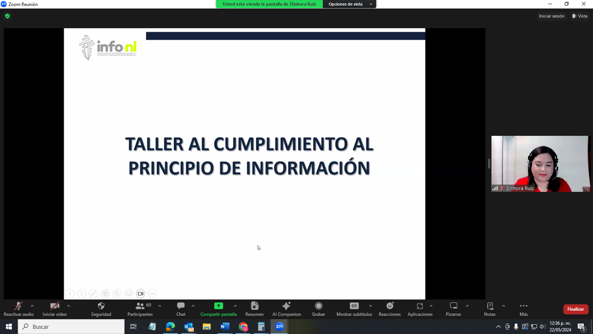 | Fecha: | 22/05/2024
 | Lugar: | Semi-presencial
 | Hora: | 11:00 AM
 | Asistentes: | 205
 | Tema impartido: | Taller de Cumplimiento del Principio de Información en materia de Datos Personales

A esta capacitación asistieron funcionarios del Municipio Santa Catarina, N.L., Consejo para la Cultura y las Artes de Nuevo León, Secretaría de Igualdad e Inclusion, Municipio de Juárez, N, L., Municipio General Zaragoza, N.L, Secretaría del Trabajo, Municipio Guadalupe, N.L., Junta Local de Conciliación y Arbitraje del Estado de Nuevo León, Fideicomiso Distrito Tec, Secretaría General de Gobierno, Instituto de Mujeres Regias, Universidad Tecnológica Linares, Instituto Estatal de las Mujeres , Municipio Sabinas Hidalgo, N.L..

